

**ОБЯЗАННОСТИ ОТДЕЛЕНИЯ**

1. Осуществление заказов у поставщиков .

· Звонок поставщику для уточнения цены, возможности производства и сроков производства необходимого товара;

· Анализ информации и выбор поставщика с наилучшими условиями ;

· Звонок поставщику для непосредственно заказа продукции .

**19**

2. Планирование по поставкам материалов .

· Звонок поставщику для определения сроков поставки каждого из материалов;

· Составление графика отгрузок у поставщика .

3. Создание заявок на расход денег на оплату поставщикам.

· Получение счета по электронной почте для оплаты поставщику .

· Создание документа СЧЕТ в 1С.

· На основании документа СЧЕТ создание заявки на расход денег согласно правил создания данного документа . Каждый вторник и четверг до 10ч необходимо внести данные в директиву. Для этого запрашиваем данные у НО12 по сумме оплаты за транспорт., У РО2 и РО3 уточняем будут ли у них платежи. Затем заходим в 1С 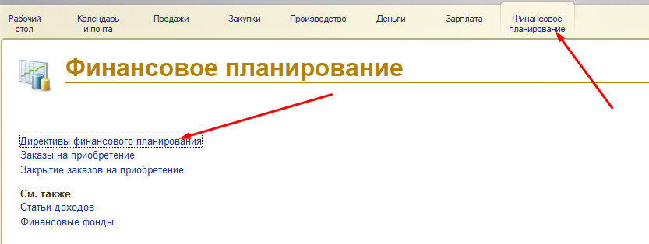

Фин планирование нажимаем Директивы и в открывшемся окне нажимаем “Создать”

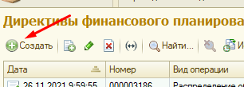

Далее в открывшемся окне выбираем подгруппу Беги

и нажимаем “обновить данные”

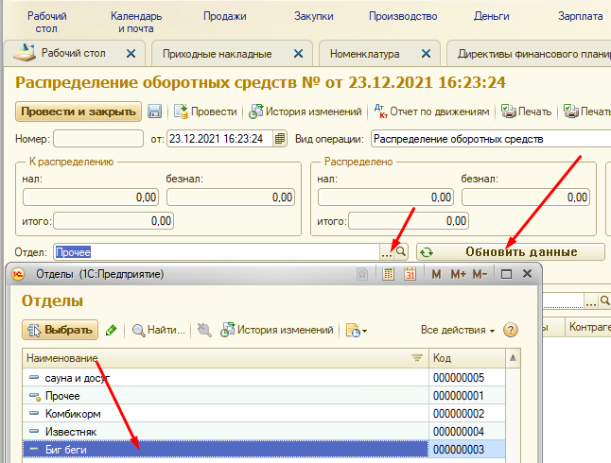

После чего подтянуться денежные средства в директиву. Для заполнения проведенных заказов на приобретение (далее ЗП) нажимаем “Заполнить заказы” важно оставлять пустым поле “Финансовый фонд”

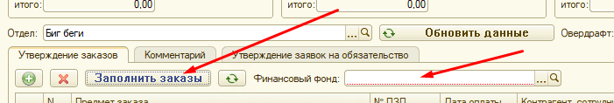

После заполнения директивы заказами проставляем вначале заказы НО12 и сверяем с ним цифру так как не все ЗП могут подтянуться в директиву. После этого заполняем суммы по ЗП поставщиков согласно графика оплат и вносим суммы указанные РО3 и нажимаем кнопку СОХРАНИТЬ. выходим из директивы и пошем в телеграм РО2 что он может вносить свой ЗП. Поле внесения РО2 сумму он описывается в телеграмм. После того как все суммы проставлены отправляем на утверждение РО4. Следующий шаг после того как утверждена директива это отправка счетов в телеграм НО8 по тем поставщикам которым платим согласно счета.

4. Планирование оплат и отгрузок в условиях дефицита бюджета .

· Просмотр выписок банковских для определения остатка денежных средств.

· Анализ и выявление необходимых для оплаты заявок на расход денежных средств.

· Расстановка заявок по приоритетам .

· Создания графика оплат в соответствии с условиями договоров с поставщиками.

· Предоставление информации на фин. планирование для внесения оплат на конкретные даты.

5. Создание заказов поставщика, для поиска автотранспорта для отгрузки товара .

· При наступления срока поставки материала согласно графика поставок , за день до наступления срока поставки, звонок поставщику для уточнения готовности продукции.

· При подтверждении поставщиком готовности заказа , создание заказа поставщику согласно правил заполнения данного документа , с указанием обязательной информации : Дата загрузки, тоннаж , Телефон поставщика , адрес загрузки и разгрузки .Подробное описание указано в этой инструкции в реестр подборки материалов по номером 7 [Описание_процеса_подачи_заявки_НО12_на_доставку_товара](https://docs.google.com/document/d/1bbUToT8Rg03zlIvc2GIpsGgIajlUHouwGNMkcwyLy9s/edit)

6. Работа с кредиторской и дебиторской задолженностью .

· Открыть отчет в 1С Взаиморасчеты V7 и сформировать по ответственному менеджеру закупщику.

· Просмотреть и определить долги поставщиков по продукции или денежным средствам .

· Звонок поставщику для истребования дебиторской задолженности путем отгрузки продукции или возврата денежных средств .

· Просмотреть и определить кредиторскую задолженность - наши долги перед поставщиками. Если таковые имеются и срок оплаты их настал согласно графика оплат , создание заявки на расход денежных средств , или в случае ее наличия включение ее в приоритетные оплаты.

**20**

7. Работа с производственными и складскими помещениями

· Работа с Арендодателями , если таковые имеются , в части получения счетов на оплату арендной платы , и в части оплаты коммунальных платежей по арендуемым площадям.

· В случае если производственные площади находятся в собственности , то работа со всеми контрагентами , которые поставляют коммунальные услуги , отопление и электричество , в части заключения договоров оказания услуг , и ведения взаиморасчетов с ними .

8. Работа с оборудованием на производстве .

· Получение заявок на приобретение оборудования от начальника производства , согласованные с руководителем отдела Биг Беги .

· Поиск поставщиков оборудования

· Получение счетов на оплату от поставщиков оборудования ,

· Заполнение ПЗП и ЗП на данное оборудование и подача заполненных ПЗП и ЗП своему непосредственному руководителю для рассмотрения их на фин.планировании маржи.